KA781
Laivas, varomas oro srautu

Kauno Veršvų gimnazija
Mokytoja: Danguolė Piktienė
Mokinys: Ernestas Mykolaitis

Darbo tikslas:
Remiantis fizikos žiniomis pasigaminti laivą, kuris būtų varomas oro srautu ir jį išmėginti.
Darbui reikės:
Plokščių, šiukšlių maišo, liniuotės, propelerio, izoliacijos, laidai, baterija, mikroschema, serva, kitos įvairios priemonės kaip peiliukai, popierius, pieštukai ir t.t.
Darbo eiga:
1. Nusibraižiau savo laivo formą, ją išsipjoviau
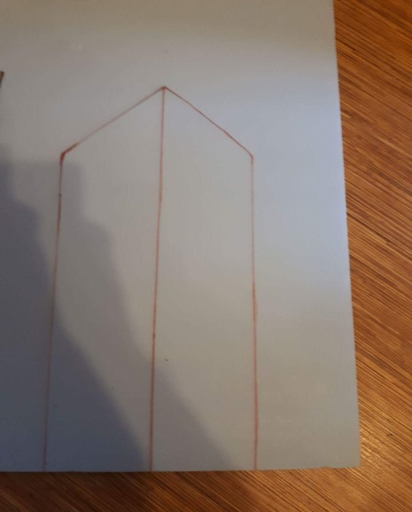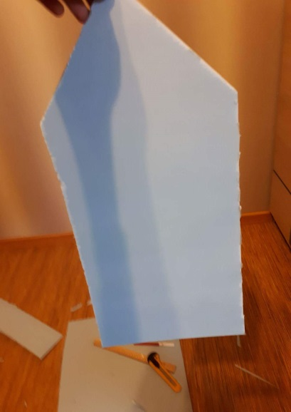

2. Tokias išsikirpau 8 plokštes
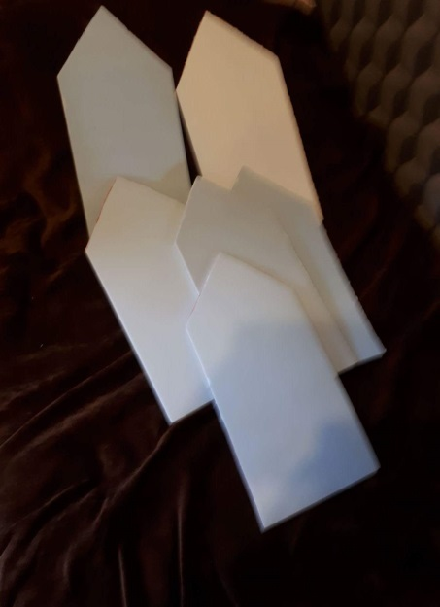

3. 6 laivo formas suklijavau, o likusias 2 išsipjoviau aplink ir suklijavau prie tų 6-ių laivo formų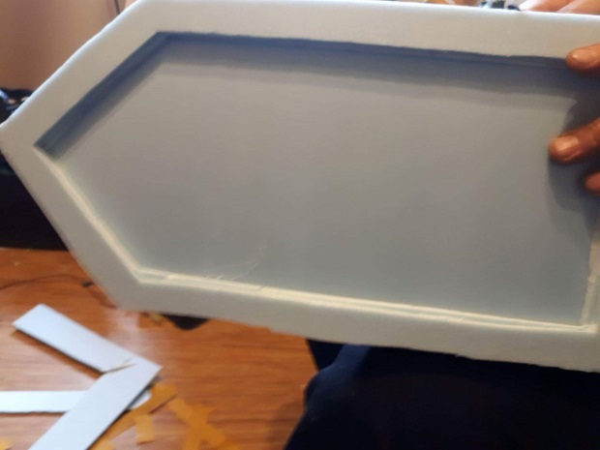
4. Jų viduryje išpjoviau skylę
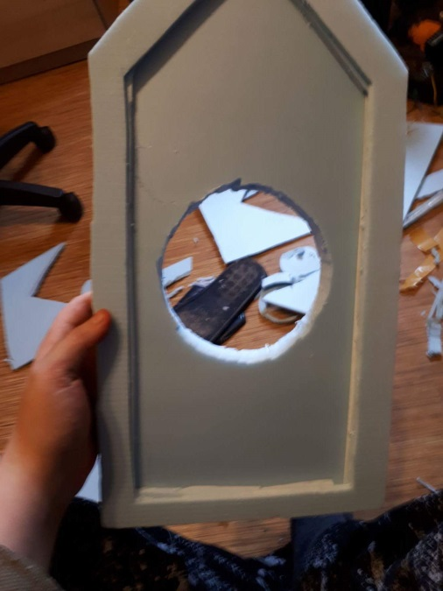

5. Apvertęs laivą, išsipjoviau vietas, kuriose bus pritvirtinti varikliai
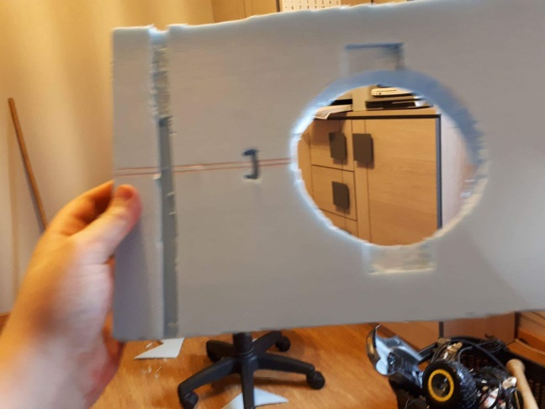

6. Pasiėmiau šiukšlių maišą ir jį išsimatavęs pritvirtinau prie laivo formos 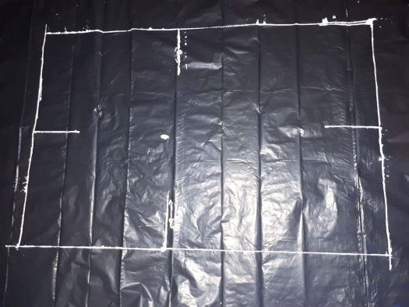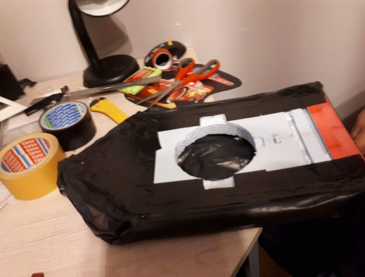

7.Pasiėmiau nereikalingą liniuotės galą, pritvirtinau prie liniuotės variklį ir karštais klijais ant jo užklijavau propelerį
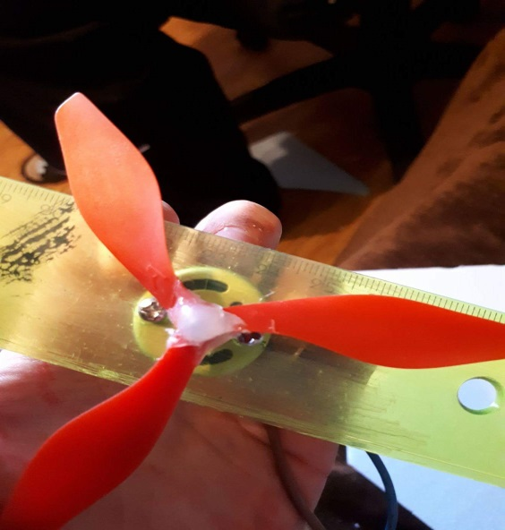

8.Su klijais pritvirtinau variklį prie laivo
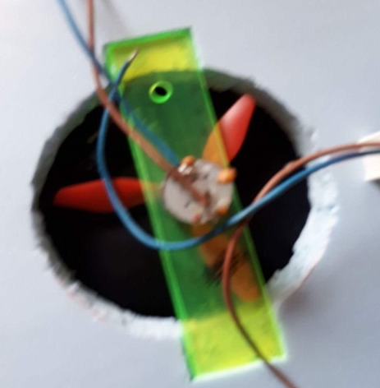

9.Plastikines plokšteles pritvirtinau prie variklio, o ant variklio priklijavau propelerį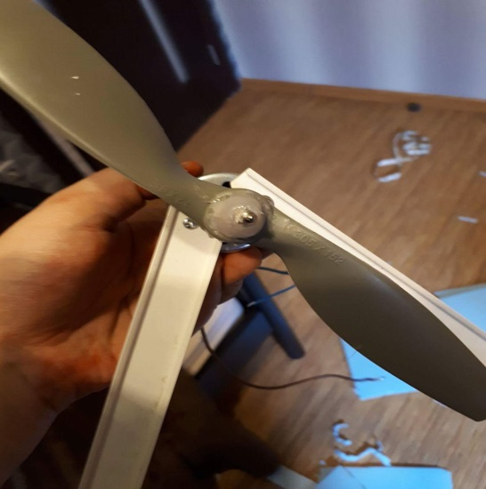
10. Tą patį variklį priklijavau prie laivo

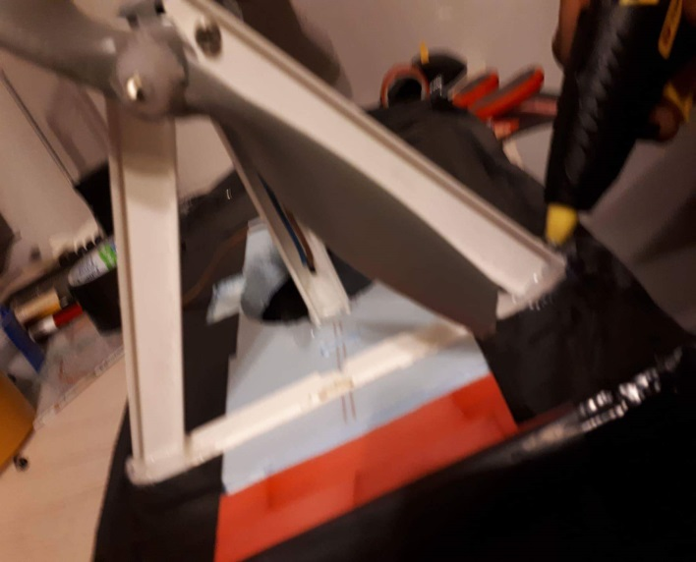

11. Maišo apačioje uždėjau izoliacijos , iškirpau skylę . Izoliaciją dedu tam, kad kai pjaunu maišas nesidraskytų.
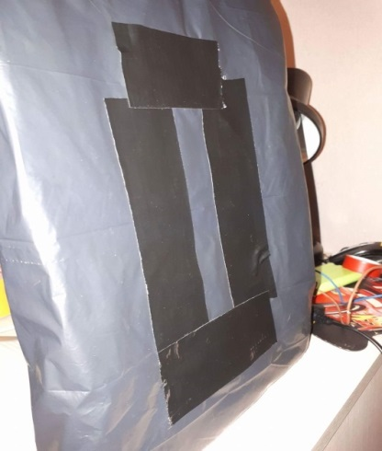
12. Laivui padariau žiedą ,kad galėčiau padaryti posūkius. Tada ant jo uždėjau iškirptą plokštę su kuriuo laivas suks.
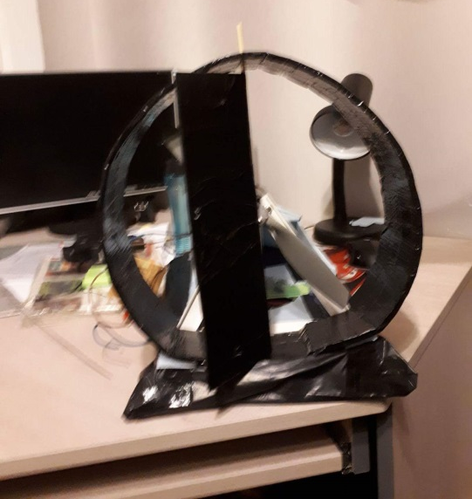

13.Uždėjau ant žiedo servą ir prie posūkio plokštės pritvirtinau lankstomą metalą ir prijungiau prie servos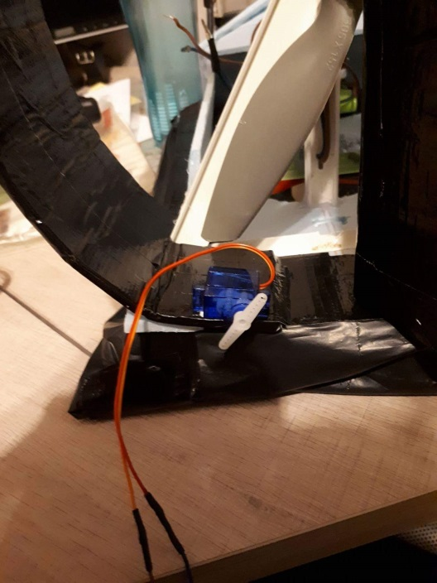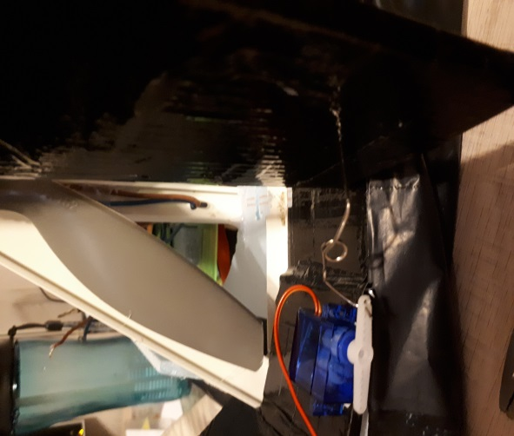

14.Tada sujungiau posūkius ir sulitavau variklius.
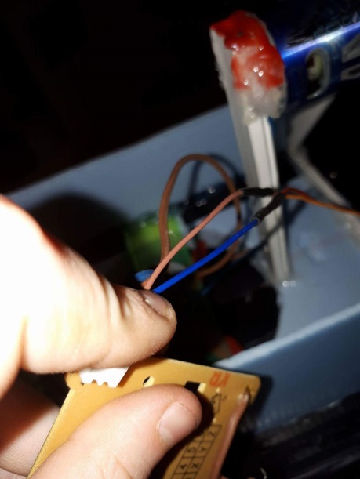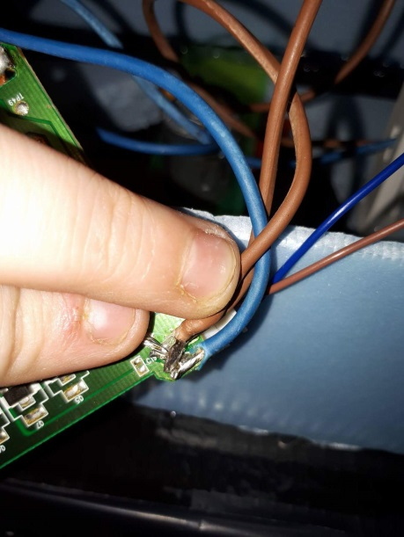

15. Vėliau galima klijuoti visokius pagražinimus pvz.: leputės, stogą ir t.t. Aš padariau laivo priekį, kad galėčiau sudėti bateriją , laidus ir mikroschemą.

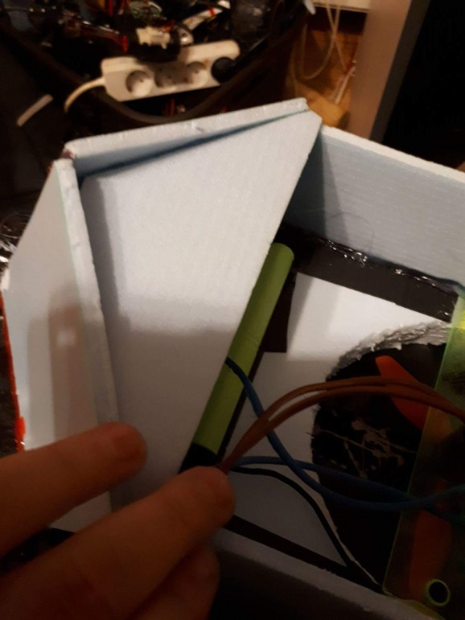

Taip atrodo pabaigtas mano laivas
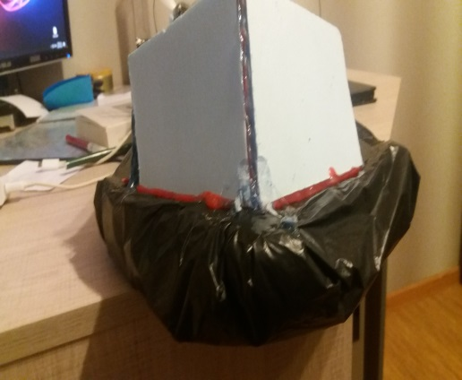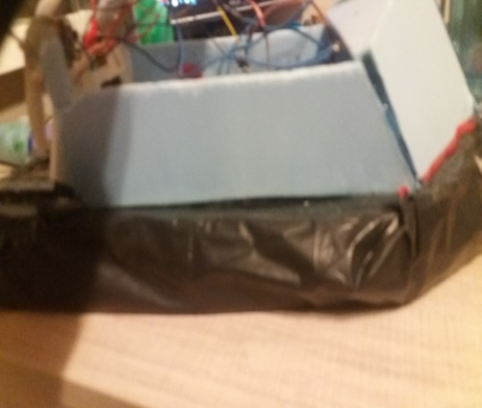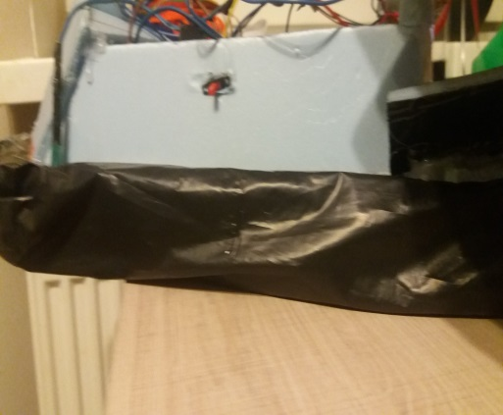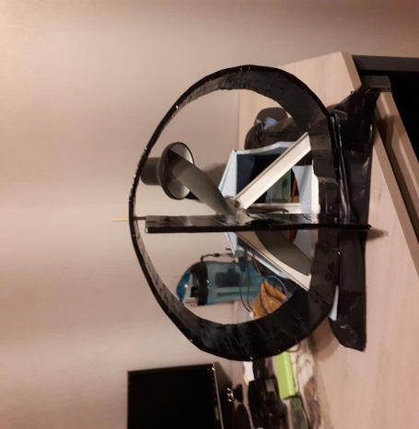
Išvados:

